ASSUNTO: SOLICITO AO SENHOR PREFEITO MUNICIPAL CARLOS NELSON BUENO PARA QUE JUNTO AO DEPARTAMENTO COMPETENTE SEJA COLOCADO PLACA DE PROIBIDO JOGAR LIXO NA RUA RYNALDO BORIN, JARDIM SBERGUE II.

DESPACHO:

SALA DAS SESSÕES ______/______/______

PRESIDENTE DA MESA
INDICAÇÃO N° , DE 2010.

SENHOR PRESIDENTE,
SENHORES VEREADORES,

INDICO ao Exmo Senhor Prefeito Municipal Carlos Nelson Bueno para que junto ao Departamento Competente seja colocado placa de proibido jogar lixo na Rua Rynaldo Borin, Jardim Sbergue II.

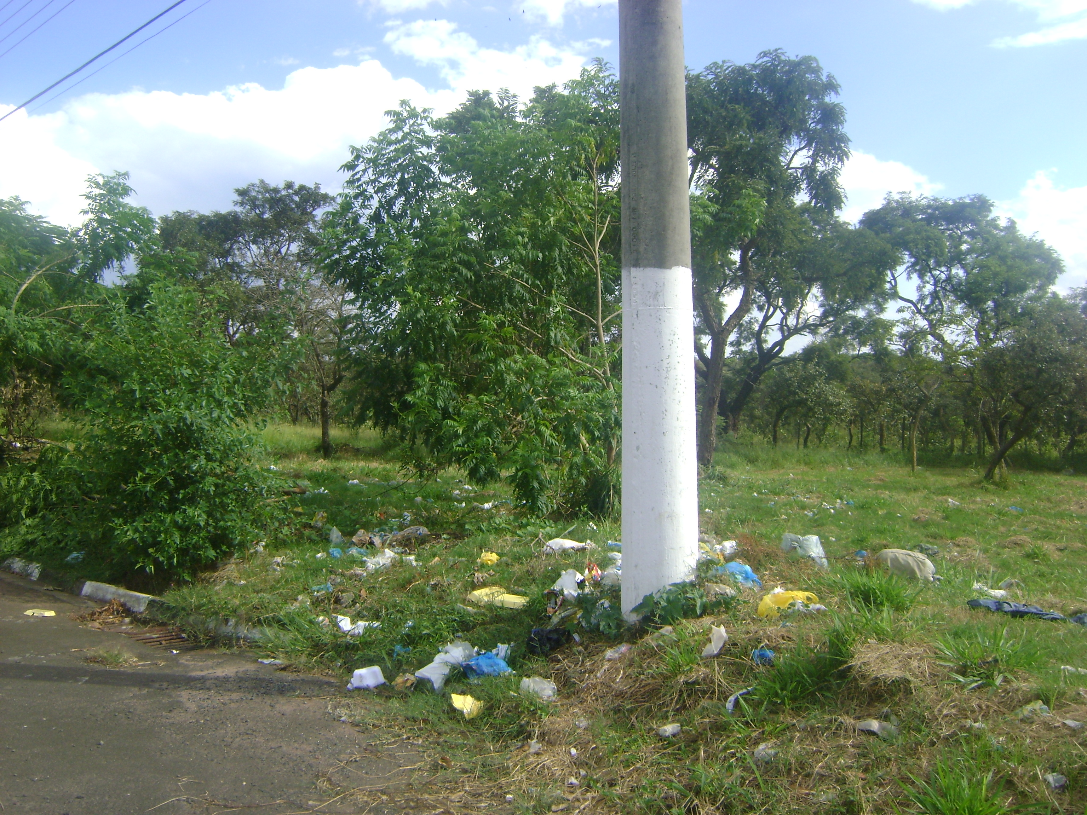

Sala das Sessões “Vereador Santo Rótolli” aos 18 Março de 2010.

VEREADOR LUIS ROBERTO TAVARES

